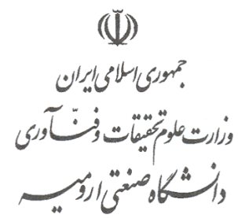

آيين نامه شركت در كارگاههاي آموزشي یا پژوهشی داخل كشور

معاونت آموزشي و پژوهشي
مديريت امور پژوهشي
1388
بسمه تعالي
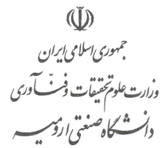

مقدمه: به منظور آموزش و دستيابي به يافته ها و فناوري هاي نوين علمي، اعضاي هيئت علمي دانشگاه مي توانند با شرايط و مزاياي مندرج در اين آيين نامه در كارگاههاي آموزشي و پژوهشي داخل كشور شركت نمايند. منظور از كارگاه در اين آيين نامه كارگاههاي آموزشي و پژوهشي مي باشد.

ماده 1: شرايط عمومي
1-1- كارگاه بايد از پشتوانه علمي قابل قبولي برخوردار باشد كه اين امر توسط شوراي گروه مربوطه و شوراي پژوهشي دانشكده تعيين خواهد شد.
1-2- لزوم شرکت متقاضي در كارگاه توسط شوراي گروه و معاون پژوهشي دانشكده تعيين خواهد شد.
1-3- در صورتيکه کارگاه در طول ترم برگزار شود، در هر كارگاه از هر گروه حداكثر دو نفر مي توانند بطور همزمان شركت نمايند، در غير اينصورت بلامانع بودن شرکت افراد مي بايست توسط معاونت آموزشي دانشگاه تاييد گردد.در هر صورت شرکت در کارگاه نبايد مانع از انجام وظايف آموزشي فرد گردد.
1-4- هر شخص مي تواند تنها يكبار در سال از مزاياي در نظر گرفته شده در آيين نامه استفاده نمايد. در صورت نبود مشکل از نظر فعاليت آموزشي فرد متقاضي، با تاييد معاونت آموزشي دانشگاه، شرکت متقاضي در بيش از يک کارگاه در يک سال با هزينه شخصي بلامانع است.

ماده 2- هزينه ها
هزينه هاي مربوط به شرکت در كارگاه با ارايه اصل اسناد مربوطه به شرح ذيل از محل اعتبار ويژه پژوهشي اساتيد قابل پرداخت مي باشند.
2-1- هزينه ثبت نام( با احتساب غذا و اسكان تأمين شده توسط كارگاه ) و هزينه رفت و برگشت قابل پرداخت است.
2-2- حداكثر مبلغ قابل پرداخت براي يك مورد كارگاه سه ميليون ريال مي باشد. اين مبلغ سالانه به پيشنهاد شوراي پژوهشي دانشگاه و تصويب هيات رئيسه دانشگاه قابل تجديد نظر خواهد بود.
2-3- براي شرکت در کارگاهها حق ماموريت تعلق نمي گيرد.

تبصره 1 : هزينه رفت و برگشت از اروميه به شهر محل كارگاه با ارائه اسناد و مطابق هزينه متداول مسافرت براي يك نفر قابل پرداخت خواهد بود همچنين هزينه رفت و آمد داخل شهر مشمول اين بند نمي‌باشد.
ماده3 ـ نظارت بر حسن اجرا
نظارت بر حسن اجراي اين آيين‌نامه بر عهده معاونت پژوهشي دانشگاه مي‌باشد. در مواردي كه آيين نامه مسكوت است با تصويب شوراي پژوهشي و تاييد معاونت پژوهشي اعلام نظر خواهد شد.

اين آئين نامه در سه ماده و يک تبصره در جلسه مورخه 29/10/88 هيئت رئيسه دانشگاه به صورت آزمايشي يکساله به تصويب رسيد و از اين تاريخ تا زمان تجديد نظر لازم الاجرا مي‌باشد.

